ПРИНЯТО  на педагогическом совете  МБДОУ детский сад «Василек»  протокол № _____ от _________20____ г | УТВЕРЖДЕНО  приказом МБДОУ детский сад «Василек» № _____ от ________20___г

ПРАВИЛА
внутреннего распорядка воспитанников
муниципального бюджетного дошкольного образовательного учреждения – муниципальный Куйбышевский детский сад «Василек»

ЛНА-005

п. Бетлица
2016

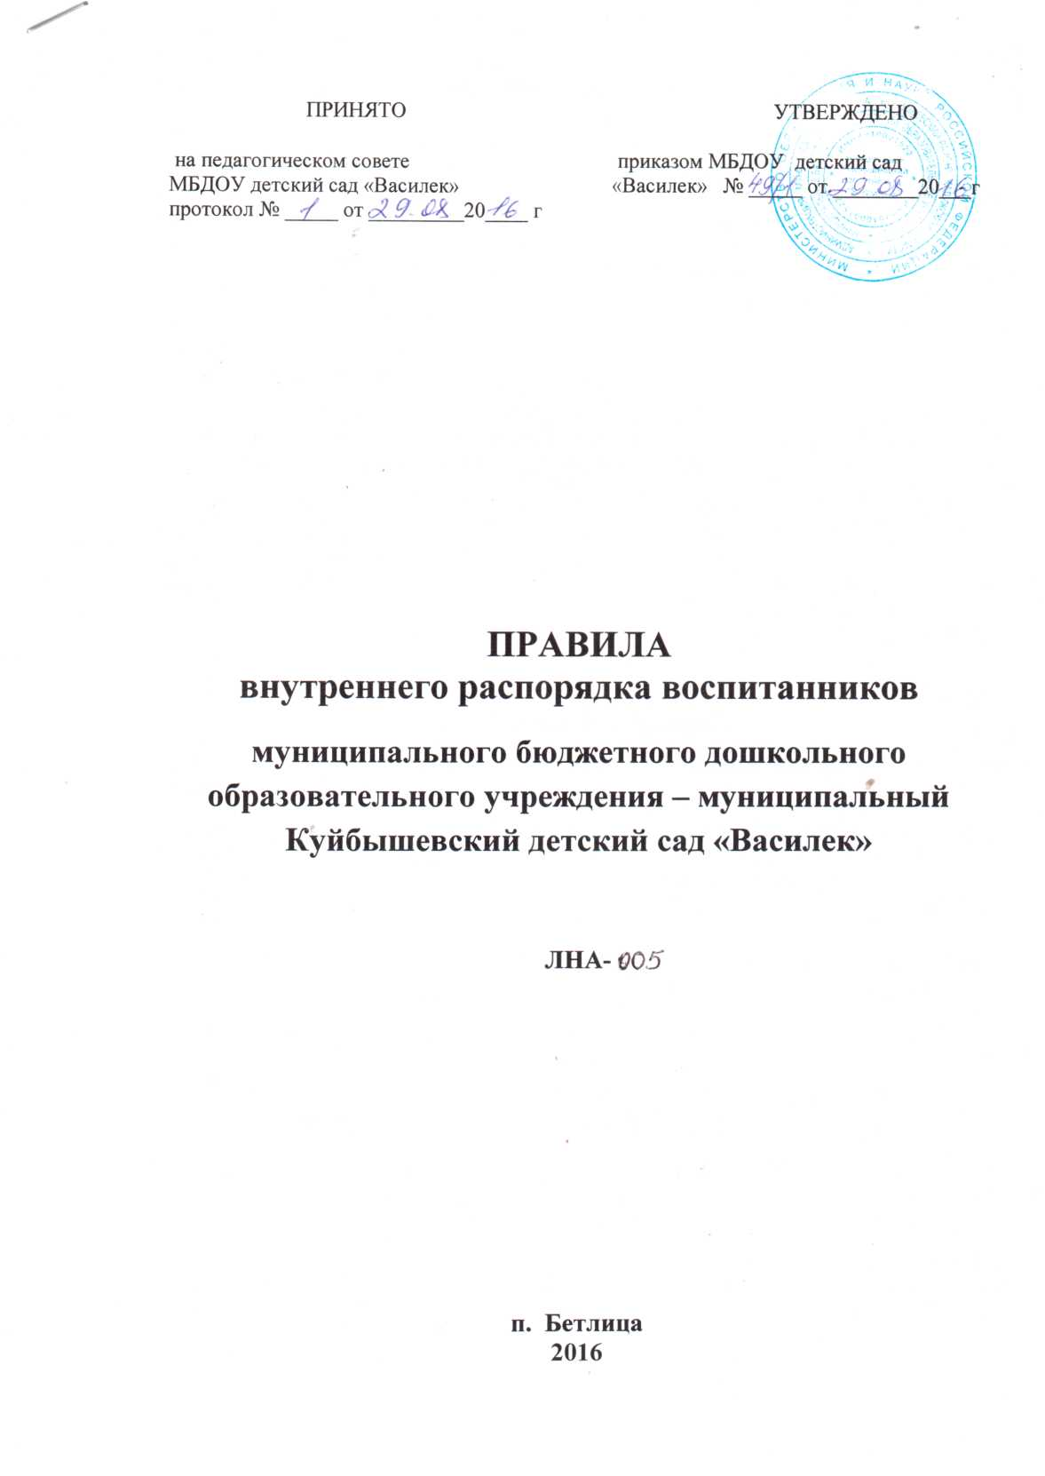
1. Общие положения

1.1. Настоящие Правила внутреннего распорядка воспитанников (далее - Правила) муниципального бюджетного дошкольного образовательного учреждения – муниципальный Куйбышевский детский сад «Василек» (далее – дошкольное учреждение) разработаны в соответствии с Федеральным законом от 29.12.2012 № 273-ФЗ «Об образовании в Российской Федерации», СанПиН 2.4.1.3049-13 "Санитарно-эпидемиологические требования к устройству, содержанию и организации режима работы дошкольных образовательных организаций", утв. постановлением Главного государственного санитарного врача РФ от 15.05.2013 № 26, Уставом и другими локальными актами дошкольного учреждения.
1.2. Настоящие Правила разработаны с целью обеспечения комфортного и безопасного пребывания детей в дошкольном учреждении, а также успешной реализации целей и задач образовательной деятельности, определенных в Уставе, и определяют режим образовательного процесса, внутренний распорядок воспитанников и защиту их прав.
1.3. Участниками воспитательно-образовательного процесса являются обучающиеся (воспитанники), родители (законные представители), педагогические работники дошкольного учреждения. Взаимоотношения между дошкольным учреждением и родителями (законными представителями) воспитанников возникают с момента зачисления ребёнка в дошкольное учреждение и регулируются договором между образовательной организацией и родителями (законными представителями) воспитанника, включающим в себя взаимные права, обязанности и ответственность сторон.
1.4. Настоящие Правила утверждаются заведующим, принимаются педагогическим советом дошкольного учреждения на неопределенный срок.
1.5. Настоящие Правила являются обязательными для исполнения всеми участниками образовательных отношений.
1.6. При приёме воспитанников администрация дошкольного учреждения обязана ознакомить их родителей (законных представителей) с настоящими Правилами.
1.7. Копии настоящих Правил размещаются на информационных стендах, а также на официальном сайте дошкольного учреждения в сети Интернет.
1.8. Администрация, педагогический совет, общее собрание трудового коллектива, а также родительский комитет дошкольного учреждения имеют право вносить предложения по усовершенствованию и изменению настоящих Правил.

2. Режим работы
2.1. Режим работы дошкольного учреждения и длительность пребывания в нём воспитанников определяется Уставом дошкольного учреждения.

2.2. Дошкольное учреждение работает в режиме пятидневной рабочей недели, с 07 30 до 1800 часов. Структурные подразделения работают в режиме пятидневной рабочей недели, с 08 00 до 1700 часов. Выходные дни – суббота, воскресенье, праздничные дни.
2.3. Группы работают в соответствии с утвержденным общим расписанием непосредственно образовательной деятельности, планом воспитательно-образовательной работы и режимом, составленными в соответствии с возрастными и психологическими особенностями воспитанников.
2.4. Группы функционируют в режиме полного дня (9-10,5 часов).
2.5. Администрация дошкольного учреждения имеет право объединять группы в случае необходимости в летний период (в связи с низкой наполняемостью групп, отпуском воспитателей, на время ремонта и др.).
2.6. Основу режима образовательного процесса в дошкольного учреждения составляет установленный распорядок сна и бодрствования, приёма пищи, гигиенических и оздоровительных процедур, непосредственно образовательной деятельности (далее – НОД), прогулок и самостоятельной деятельности воспитанников.
2.7. Расписание непосредственно-образовательной деятельности (далее – НОД) составляется в соответствии с СанПиН 2.4.1.3049-13 "Санитарно-эпидемиологические требования к устройству, содержанию и организации режима работы дошкольных образовательных организаций", утв. постановлением Главного государственного санитарного врача РФ от 15.05.2013 № 26.
2.8. Приём детей в дошкольное учреждение осуществляется с 0730 до 0820 часов, структурные подразделения с 0800 до 0845 часов.
2.9. Родители (законные представители) обязаны забирать воспитанников из дошкольного учреждения до 1800 часов, структурных подразделениях до 1700 часов
2.10. В случае если родители (законные представители) не могут лично забрать ребёнка, то заранее оповещают об этом администрацию, а также о том, кто из тех лиц, на которых предоставлены личные заявления родителей (законных представителей), будет забирать ребенка в данный конкретный день.

3. Здоровье воспитанников
3.1. Родители (законные представители) обязаны приводить ребёнка в дошкольное учреждение здоровым и информировать воспитателей о каких-либо изменениях, произошедших в его состоянии здоровья дома.
3.2. Контроль утреннего приёма детей в дошкольном учреждении осуществляет воспитатель, а также медицинский работник ГБУЗ КО ЦРБ КУЙБЫШЕВСКОГО РАЙОНА. Больные дети или дети с подозрением на заболевание в дошкольное учреждение не принимаются.

3.3. Воспитатель имеет право не принять ребёнка и потребовать его осмотр медицинским работником ГБУЗ КО ЦРБ КУЙБЫШЕВСКОГО РАЙОНА.
3.4. Если ребёнок заболел во время пребывания в дошкольном учреждении, то воспитатель незамедлительно обязан связаться с родителями (законными представителями). Поэтому родители (законные представители) обязаны сообщать воспитателям о любых изменениях контактных данных.
3.5. Заболевших в течение дня детей изолируют от здоровых (временно размещают в изоляторе под присмотром сотрудника дошкольного учреждения) до прихода родителей (законных представителей) или направляют в лечебное учреждение.
3.6. Если у ребёнка есть аллергия или другие особенности здоровья и развития, то родители (законные представители) должны поставить в известность воспитателя и предоставить соответствующее медицинское заключение.
3.7. О невозможности прихода ребенка по болезни или другой уважительной причине родители (законные представители) должны сообщить в дошкольное учреждение.
3.8. Ребенок, не посещающий дошкольное учреждение более 5-ти (пяти) дней (за исключением выходных и праздничных дней), должен иметь справку от врача с данными о состоянии здоровья (с указанием диагноза, длительности заболевания, сведений об отсутствии контакта с инфекционными больными).
3.9. О предстоящем длительном отсутствии воспитанника в дошкольном учреждении родители (законные представители) должны информировать заведующего за 1 день в письменном виде с указанием периода и причин отсутствия ребёнка.

4. Внешний вид и одежда воспитанников
4.1. Воспитанник должен иметь умытое лицо, чистые уши, руки, ноги; подстриженные ногти; подстриженные и тщательно расчёсанные, аккуратно заплетённые волосы; чистое нижнее бельё (в целях личной гигиены мальчиков и девочек необходима ежедневная смена нательного нижнего белья).
4.2. Родители (законные представители) воспитанников должны обращать внимание на соответствие одежды и обуви ребенка времени года и температуре воздуха, возрастным и индивидуальным особенностям (одежда не должна быть слишком велика; обувь должна легко сниматься и надеваться).
4.3. Родители (законные представители) обязаны приводить ребенка в опрятном виде, чистой одежде и обуви, следить за исправностью застёжек (молний).
4.4. Если внешний вид и одежда воспитанника неопрятны, воспитатель вправе сделать замечание родителям (законным представителям) и потребовать надлежащего ухода за ребенком.

4.5. В группе у каждого воспитанника должна быть сменная обувь с фиксированной пяткой (желательно, чтобы ребёнок мог снимать и надевать ее самостоятельно), сменная одежда, в т.ч. с учётом времени года, расчёска, личные гигиенические салфетки (носовой платок), спортивная форма, головной убор (в тёплый период года).

4.6. Порядок в специально организованных в раздевальной шкафах для хранения обуви и одежды воспитанников поддерживают их родители (законные представители).
4.7. Во избежание потери или случайного обмена вещей родители (законные представители) воспитанников маркируют их.
4.8. В шкафу каждого воспитанника должно быть два пакета для хранения чистого и использованного белья.
4.9. Родители (законные представители) должны ежедневно проверять содержимое шкафов для одежды и обуви, в т.ч. пакетов для хранения чистого и использованного белья, а также еженедельно менять комплект спортивной одежды.

5. Обеспечение безопасности
5.1. Родители (законные представители) должны своевременно сообщать воспитателям групп об изменении номера телефона, места жительства и места работы.
5.2. Для обеспечения безопасности родители (законные представители) должны лично передавать детей воспитателю группы.
5.3. Родителям (законным воспитателям) запрещается забирать детей из группы, не поставив в известность воспитателя, а также поручать это детям, не достигшим 18 лет, лицам в нетрезвом состоянии, наркотическом опьянении.
5.4. Посторонним лицам запрещено находиться в помещениях и на территории дошкольного учреждения без разрешения администрации.
5.5. Категорически запрещён приход ребёнка дошкольного возраста в дошкольное учреждение и его уход без сопровождения родителей (законных представителей).
5.6. Во избежание случаев травматизма родителям (законным представителям) необходимо проверять содержимое карманов в одежде воспитанников на наличие опасных предметов.
5.7. Не рекомендуется надевать воспитанникам золотые и серебряные украшения, давать с собой дорогостоящие игрушки, мобильные телефоны, а также игрушки, имитирующие оружие.
5.8. Воспитанникам категорически запрещается приносить в дошкольное учреждение острые, режущие, стеклянные предметы, а также мелкие предметы (бусинки, пуговицы и т. п.), таблетки и другие лекарственные средства.

5.9. Воспитанникам запрещается приносить в дошкольное учреждение жевательную резинку и другие продукты питания (конфеты, печенье, сухарики, напитки и др.).
5.10. Местонахождение личных колясок, санок, велосипедов на территории дошкольного учреждения согласовывается с администрацией. За сохранность вышеуказанных предметов администрация дошкольного учреждения ответственности не несёт.
5.11. Запрещается курение в помещениях и на территории дошкольного учреждения.
5.12. Запрещается въезд на территорию дошкольного учреждения на личном автотранспорте или такси.
5.13. При парковке личного автотранспорта необходимо оставлять свободным подъезд к воротам для въезда и выезда служебного транспорта на территорию дошкольного учреждения.

6. Организация питания
6.1. Дошкольное учреждение обеспечивает гарантированное сбалансированное питание с учётом возраста воспитанников, их физиологических потребностей в основных пищевых веществах и энергии по утвержденным нормам.
6.2. Организация питания воспитанников возлагается на дошкольное учреждение и осуществляется его штатным персоналом.
6.3. Питание осуществляется в соответствии с примерным 10-дневным меню, разработанным на основе норм питания воспитанников и физиологических потребностей в пищевых веществах. Меню утверждается заведующим дошкольного учреждения.
6.4. Меню составляется в соответствии с СанПиН 2.4.1.3049-13 "Санитарно-эпидемиологические требования к устройству, содержанию и организации режима работы дошкольных образовательных организаций", утв. постановлением Главного государственного санитарного врача РФ от 15.05.2013 № 26 и вывешивается на информационных стендах в раздевальных групп.
6.5. В дошкольном учреждении установлено трехразовое питание в соответствии с возрастом детей и сезоном.
6.6. Контроль над качеством питания (разнообразием), витаминизацией блюд, закладкой продуктов питания, кулинарной обработкой, выходом блюд, вкусовыми качествами пищи, санитарным состоянием пищеблока, правильностью хранения, соблюдением сроков реализации продуктов возлагается на заведующего складом и медицинского работника ГБУЗ КО ЦРБ КУЙБЫШЕВСКОГО РАЙОНА.

7. Игра и пребывание воспитанников на свежем воздухе
7.1. Организация прогулок и непосредственно образовательной деятельности с воспитанниками осуществляется педагогами дошкольного учреждения в соответствии с СанПиН 2.4.1.3049-13 "Санитарно-эпидемиологические требования к устройству, содержанию и организации режима работы дошкольных образовательных организаций", утв. постановлением Главного государственного санитарного врача РФ от 15.05.2013 № 26
7.2. Прогулки с воспитанниками организуются 2 раза в день: в первую половину – до обеда и во вторую половину дня – после дневного сна или перед уходом детей домой. При температуре воздуха ниже минус 15 °С и скорости ветра более 7 м/с продолжительность прогулки сокращается.
7.3. Родители (законные представители) и педагоги дошкольного учреждения обязаны доводить до сознания воспитанников то, что в группе и на прогулке детям следует добросовестно выполнять задания, данные педагогическими работниками, бережно относиться к имуществу, не разрешается обижать друг друга, применять физическую силу, брать без разрешения личные вещи других детей, в т.ч. принесённые из дома игрушки; портить и ломать результаты труда других воспитанников.
7.4. Воспитанникам разрешается приносить в дошкольное учреждение личные игрушки только в том случае, если они соответствуют СанПиН 2.4.1.3049-13 "Санитарно-эпидемиологические требования к устройству, содержанию и организации режима работы дошкольных образовательных организаций", утв. постановлением Главного государственного санитарного врача РФ от 15.05.2013 № 26.
7.5. Использование личных велосипедов, самокатов, санок в дошкольном учреждении (без согласия инструктора по физкультуре или воспитателя) запрещается в целях обеспечения безопасности других детей.
7.6. Если выясняется, что воспитанник забрал игрушку из детского сада (в том числе и игрушку другого ребёнка), то родители (законные представители) обязаны незамедлительно вернуть её, разъяснив ребёнку, почему это запрещено.
7.7. Регламент проведения мероприятий, посвященных дню рождения ребенка, а также перечень недопустимых угощений обсуждается с родителями (законными представителями) воспитанников заранее.

8. Права воспитанников
8.1. Дошкольное учреждение реализует право воспитанников на образование, гарантированное государством.
8.2. Воспитанники, посещающие дошкольное учреждение, имеют право:
• на предоставление условий для разностороннего развития с учётом возрастных и индивидуальных особенностей;
• на своевременное прохождение комплексного психолого-медико-педагогического обследования в целях выявления особенностей в физическом и (или) психическом развитии и (или) отклонений в поведении;
• на получение психолого-педагогической, дефектологической, логопедической и медицинской помощи;
• на уважение человеческого достоинства, защиту от всех форм физического и психического насилия, оскорбления личности, охрану жизни и здоровья;
• на свободное выражение собственных взглядов и убеждений;
• на развитие творческих способностей и интересов, включая участие в конкурсах, смотрах-конкурсах, олимпиадах, выставках, физкультурных и спортивных мероприятиях;
• на поощрение за успехи в образовательной, творческой, спортивной деятельности;
• на бесплатное пользование необходимыми учебными пособиями, средствами обучения и воспитания, предусмотренными реализуемой в дошкольном учреждении основной образовательной программой дошкольного образования;
• на получение дополнительных образовательных услуг.

9. Поощрение и дисциплинарное воздействие
9.1 Меры дисциплинарного взыскания к воспитанникам дошкольного учреждения не применяются.
9.2 Применение физического и (или) психического насилия по отношению к воспитанникам дошкольного учреждения не допускается.
9.3 Дисциплина в дошкольном учреждении поддерживается на основе уважения человеческого достоинства всех участников образовательных отношений.
9.4 Поощрение воспитанников дошкольного учреждения за успехи в образовательной, спортивной, творческой деятельности проводится по итогам конкурсов, соревнований и других мероприятий в виде вручения грамот, дипломов, благодарственных писем, сертификатов, сладких призов и подарков.

10. Сотрудничество
10.1. Каждый родитель (законный представитель) имеет право принимать активное участие в воспитательно-образовательном процессе, участвовать в педагогических совещаниях дошкольного учреждения с правом совещательного голоса, вносить предложения по работе с воспитанниками, быть избранным путём голосования в Родительский комитет и Совет ДОУ.
10.2. Педагоги, специалисты, администрация дошкольного учреждения обязаны эффективно сотрудничать с родителями (законными представителями) воспитанников с целью создания условий для успешной адаптации и развития детей.
10.3. В процессе возникновения вопросов по организации воспитательно-образовательного процесса, пребыванию ребёнка в группе, родителям (законным представителям) следует обсудить их с воспитателями группы, в случае не решения проблемы, необходимо обратиться к заведующему или старшему воспитателю дошкольного учреждения.
10.4. По вопросам, касающимся развития и воспитания ребенка, родители (законные представители) воспитанников могут обратиться за консультацией к педагогам и специалистам дошкольного учреждения в специально отведённое на это время.
10.5. Все спорные и конфликтные ситуации разрешаются только в отсутствии воспитанников.

10.4.Родители (законные представители) воспитанников обязаны присутствовать на родительских собраниях группы, которую посещает их ребенок, и на общих родительских собраниях дошкольного учреждения, а также активно участвовать в воспитательно-образовательном процессе, совместных с детьми мероприятиях.

